Сергій Савчук: За останні 3 роки населення, бюджетні установи та ТКЕ зменшили споживання газу на 6 млрд куб. метрів
У 2017 р. в Україні бюджетні установи, теплокомуненерго (ТКЕ) та населення спожили газу на 6,02 млрд м³ або на 25% менше, ніж у 2014 році.
Про це свідчать отримані Держенергоефективності дані від НАК «Нафтогаз України» та ПАТ «Укртрансгаз» (без урахування обсягів газу, використаного на тимчасово окупованих територіях).
Це означає, що понад 1,2 млрд євро не було витрачено із валютних резервів України на закупівлю імпортного газу.
Натомість, кошти бюджету та українського бізнесу були інвестовані у проекти з енергозбереження та виробництва тепла із альтернативних видів палива у всіх регіонах України.
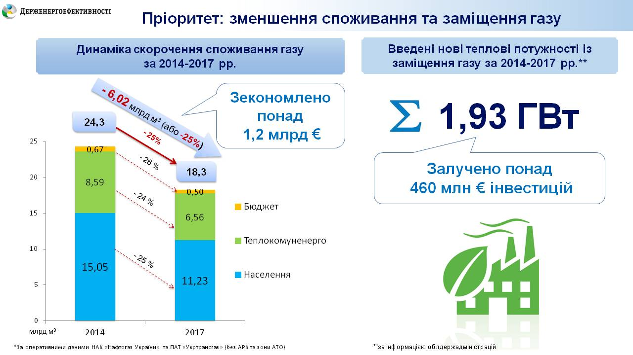
Як наслідок, запроваджено тисячі нових робочих місць та збільшено надходження до бюджетів усіх рівнів.
Найкраща динаміка спостерігається у бюджетній сфері, яка за 3 роки скоротила використання газу на 26%: з 0,67 млрд м³ до 0,50 млрд м³.
Також, за відповідний період значно зменшено споживання газу:
- населенням - на 25% (з 15,05 млрд м³ до 11,23 млрд м³),
- ТКЕ – на 24% (з 8,59 млрд м³ до 6,56 млрд м³).
Таких результатів вдалося досягти завдяки заходам адміністративного та стимулюючого характеру, у тому числі, удосконаленню законодавчої бази, популярній Урядовій програмі «теплих кредитів» та збільшенню використання відновлюваних джерел енергії і альтернативних видів палива.
Водночас, у період з 2014 р. по 2017 р. встановлено 1,93 ГВт нових потужностей, що генерують тепло з відновлюваних джерел енергії. У ці нові об’єкти залучено більше 460 млн євро інвестицій.
«Інтерес інвесторів до проектів із заміщення газу також пояснюється запровадженим у березні минулого року стимулюючим тарифом на тепло з відновлюваних джерел енергії (http://zakon5.rada.gov.ua/laws/show/1959-19)», - повідомив Голова Держенергоефективності С.Савчук.
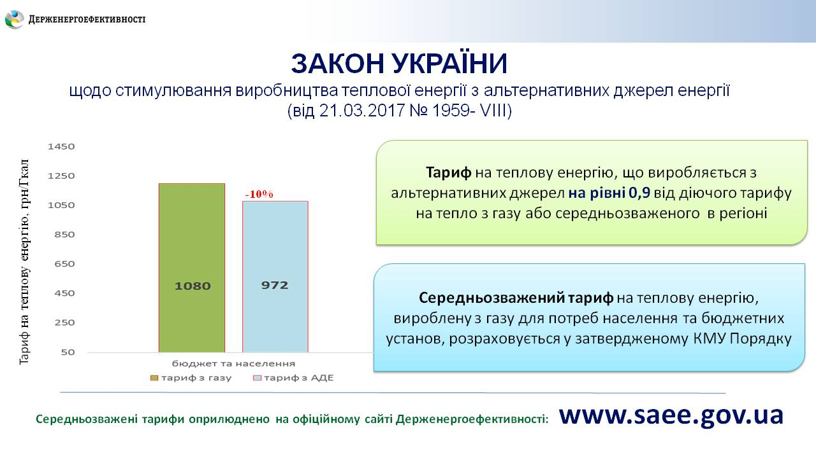
Управління комунікації та зв’язків з громадськістю

